МБДОУ № 1 « Насып»

Сценарий праздника 8 марта

В старшей группе №2

« Праздничное телешоу»

Участники : Михадова Р. М.

Потокова Р. М.

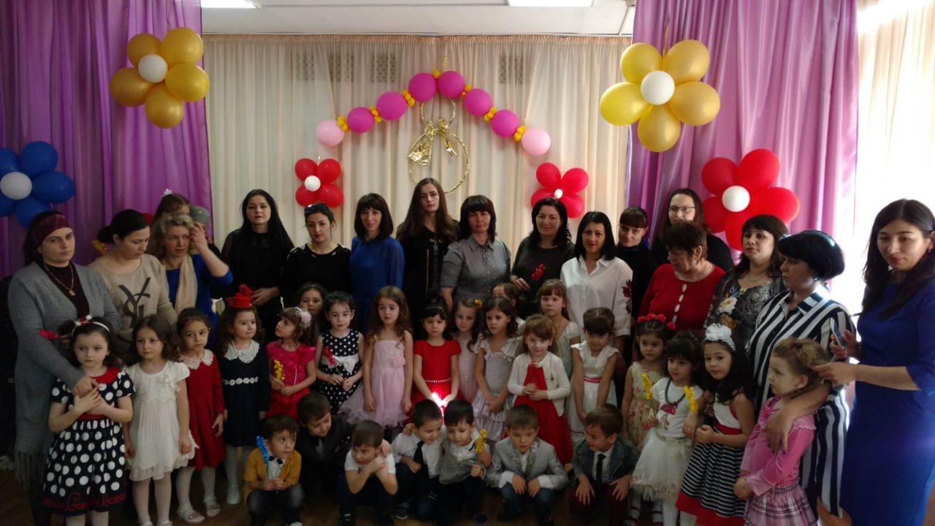

а . Хакуринохабль

6.03.2018г.

Сценарий праздника к 8 марта

в старшей группе
«Праздничное телешоу»
Под музыку в зал заходит ведущая.

Ведущая: Здравствуйте, дорогие мамы и бабушки, милые женщины! Вот и наступила весна! Позади метели и морозы, природа пробуждается
от зимнего сна, а у нас сегодня в детском саду – праздник 8 марта
Мы хотим вас в этот день
От души поздравить всех,
Пусть стихи и много песен
Принесут улыбки, смех!
Праздник свой мы начинаем,
И ребят своих встречаем!

Под музыку заходят мальчики, выстраиваются полукругом, читают стихи.

1. Мы ребята озорные.
Вы уже узнали нас?
Мы на сцене не впервые,
Но волнуемся сейчас.

2. Будем речи говорить,
Будем мы цветы дарить,
Будем петь и танцевать,
Мам любимых поздравлять!

3. Посмотрите за окошко,
Стало там теплей немножко,
Главный праздник наступает,
Солнышко его встречает!

4. Этот праздник самый милый,
Самый добрый и красивый!
Мы поздравим наших мам –
Все: Это так приятно нам!
Ведущая: Мальчики, а где же наши девочки?
Как же без них начинать праздник?
Может, они обиделись на вас и ушли?
Признавайтесь, обижали девочек?
За косички дёргали? Рожицы строили?
Давайте встретим девочек дружными аплодисментами!
Мальчики делают в центре зала коридор, девочки проходят через него, расходятся и встают перед мальчиками.

Ведущая. Ну, вот теперь все ребята собрались, можно продолжать наш праздник!

1-й реб. Здравствуйте мамочки,
Здравствуйте, бабушки,
Мы говорим не тая
Вы наши лучшие, самые добрые
Самые близкие в мире друзья.

2й:Сегодня для мамы все песни
Все пляски улыбки и смех,
Дороже ты всех и чудесней
Родной, золотой человек!

3-й. Посмотрите, как мы нарядились,
Как красиво украсили зал,
В гости солнышко мы пригласили,
Чтобы мамин денек засиял.

4-й. Сегодня с праздником весны
Спешим мы вас поздравить!
Ах, да! Забыли поцелуй
«Воздушный» вам отправить!
(«воздушный» поцелуй)

5-й. Мы для вас родных, любимых
Дружно песню пропоем.
Пожелаем дней счастливых,
Все вместе.
Поздравляем с женским днем!

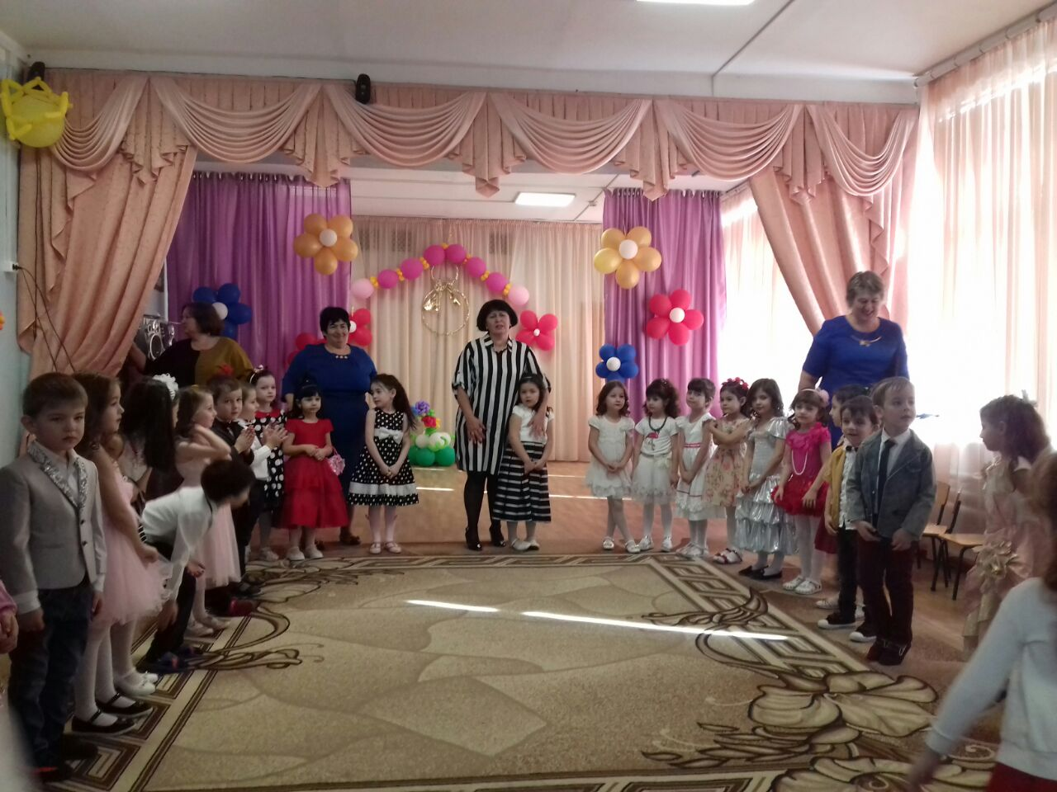

Песня « Особенный день»

- Лучик золотой проснулся рано,
Лучику сегодня не до сна.
Это потому что праздник мамы
Это к нам опять пришла весна.
Припев : Мама , мамочка , самая лучшая,
Самая добрая , я тебя люблю.
Мама , мамочка, слушай , милая,
Эту песенку я тебе дарю.
- В этот день особенный весенний
Мы поздравим наших милых мам.
То , что приготовили в секрете,
Это все сегодня дарим вам.

(Заставка передачи «Детский час»)
Ведущий: С праздником весны вас поздравляем,
телевизионные программы мы начинаем.

В эфире передача «Детский час».
Мы хотим поздравить вас!

Ведущая: Сегодня в передаче творческая выставка юных художников.
А как создавались эти шедевры мы послушаем юных художников этой творческой галереи.
Дети художники:

1.Свой рисунок – лучший самый,
Приготовил я для мамы.
Пусть любуется она,
На рисунке том – Весна:
Синий взгляд из-под ресниц,
Тёплая улыбка.
В отдаленье – стайка птиц.
В клейких листьях – липка.
Рисовал я всё прилежно:
Вот подснежник – Первый, нежный.
Им украсил шляпу,
Солнце льёт горячий свет…
– Это ж мамочки портрет! –
Восхитился папа!
***
Я рисую свою маму
Самую красивую!
Нарисую ей улыбку
Вот она счастливая.
Нарисую платье ей
Самое нарядное.
Не сравнится с ней не кто,
С мамой ненаглядною!
***
Я подарок разноцветный
Подарить решила маме
Я старалась, рисовала
Четырьмя карандашами
Но сначала я на красный
Очень сильно нажимала
А потом за красным сразу
Фиолетовый сломала
А потом сломала синий
И оранжевый сломала
Все равно портрет красивый
(показывает, смотрят)
Потому что это мама!

Исполняется песня « Весна»
( под минусовку)

Ныр дунаем зэ щыогъоты,
Игуфэбагъэ к1уач1э къыуеты.
Узып1угъэ ныр сыдым пэпш1ын
Ным нахь пэблагъэ тыдэ къик1ын
Джары ныр зык1анахь лъап1эр.

Мартым я Енэрэ мафэр
Ц1ыф лъэпкъым агъэмэфэк1ы
Щы1ак1эм исыхьат мафэ
Бзылъфыгъэм къегъэк1эрак1э,
Тшыпхъумэ а1эпэ фабэ
Гъэбэжъур ч1ылъэм щегъэк1ы.
Тянэмэ а1упэ шъабэ
Гъэш1эным тэ къетэхьак1ы.

Ным иорэд кушъэм къыщежьэ,
Т1апэ ы1ыгъэу ч1ыгум тытырещэ
Тимыгъэгъуащэу къыддэгущы1э
Гущы1э фабэк1э тыгу къык1э1э,
Ным иорэд гум и1эзэгъу,
Зыщыуизакъом укъегъэгъунэ.

Рекламная пауза: Игра с мамами

Два круга. Внутренний – дети, внешний – мамы. Под музыку идут по кругу в разных направлениях. Музыка останавливается, и дети находят своих мам и обнимают их.

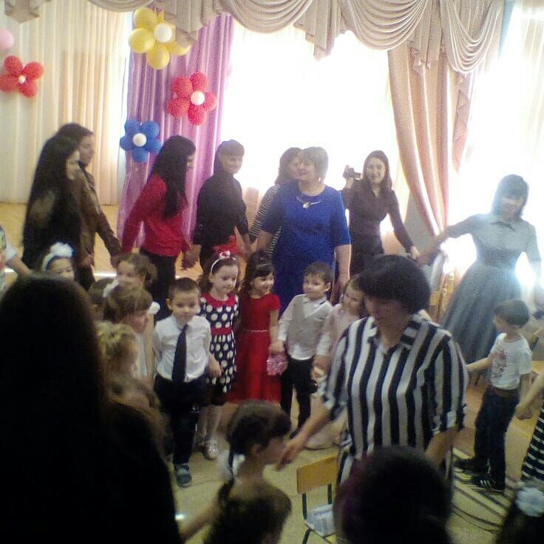

Заставка «Модный приговор»

Ведущий: Уважаемые телезрители, а сейчас в эфире передача :
«Модный приговор» В эти праздничные дни всем девочкам
как и всем женщинам, хочется быть красивыми,
они крутятся у зеркала, примеряют мамины наряды
и очень хотят быть похожими на любимых теле – звезд!

И вот, три девчонки под окном размечтались вечерком…

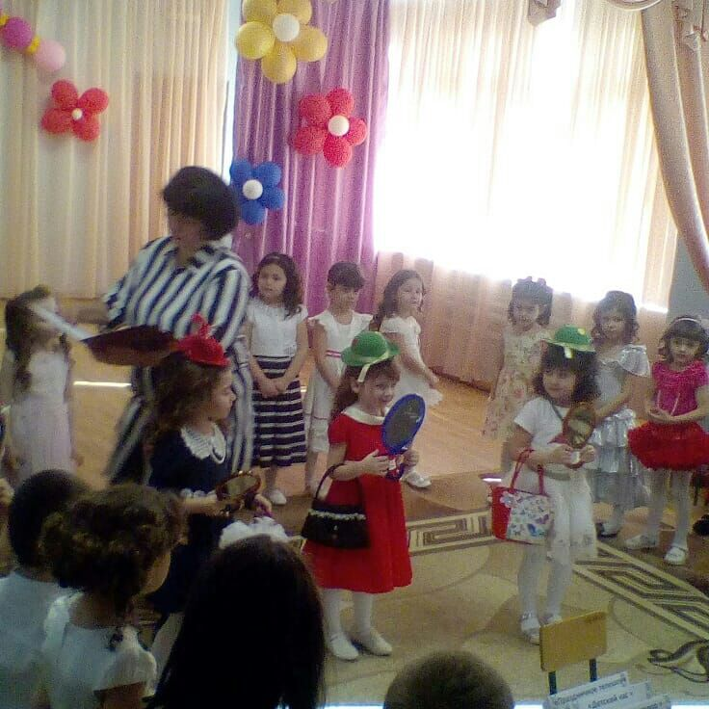

Выходят три девочки в шляпах, с сумочками и разглядывают себя в зеркало
Молвит первая девица

1девочка: Вот в актрисы мне б пробиться…
То бы в городе у нас
Я б концерт дала тотчас!

2девочка: А если б я была певица,
Пела бы я здорово…
Как Лариса Долина!

3 девочка: (рассматривает себя в зеркало)
Вроде носик симпатичный…
Да и глазки ничего.
Заявляю я вам смело –
Стать моделью я б хотела!
(Выбегает мальчик)

Мальчик: Девочки, скажу вам прямо,
Все вы очень хороши,
Вы сегодня так прекрасны
Как королевы красоты.

1девочка: Так, что ж вы мальчики сидите
Во все стороны глядите
Приглашайте нас скорей
Вместе спляшем веселей.
Танец парный «Вальс»

Ведущий: Дорогие телезрители!
Наша праздничная программа продолжается.
Заставка «Пока все дома»

В эфире передача: «Пока все дома» А в этой передаче речь пойдет о… Догадайтесь сами …
Инсценировка «Бабушки-старушки» (мальчики)
Догадались, о ком идет речь? Конечно же о милых наших бабушках.
(Выбегают дети)
Реб: Со мною бабушка моя и значит главный в доме я!
Шкафы мне можно открывать, цветы кефиром поливать,
Играть с подушкою в футбол, и полотенцем чистить пол.
Могу я есть руками плов, нарочно хлопать дверью…
А с мамой это не пройдет… - я уже проверил.
Реб: Моя бабушка модель – хочешь, верь или не верь.
Если видят рядом нас, говорят: «Вы просто – класс! »
Мы с ней локоны навьем, сумочки с собой возьмем,
И походочкой летящей в детский парк гулять идем!
Индивидуальные стихи про бабушку
Реб: Здравствуй, праздник наш любимый,
Наш веселый, озорной,
Мы не только мамочкам –
И бабушкам споем.
Ведущий: И этот музыкальный подарок для наших бабушек .
Исполняется « Песенка о бабушке»

- В день весенний , радостный
Солнце светит ярко.
Бабушек поздравим мы
С днем Восьмого марта.
Припев : Сказку кто расскажет
Песенку споет
Нам носочки свяжет
Тортик испечет.
- Мы доверим бабушке
Все свои секреты
И послушаем ее
Мудрые советы.
- А сегодня для нее
Песню исполняем
Поцелуем горячо
Счастья пожелаем.

Ведущий: Какие чудесные стихи и песни звучат сегодня для наших мам и бабушек.
Мы от всей души хотим, чтобы в этот день мамины глаза сияли ярче обычного,
чтобы улыбка была нежней и радостней.
Вот и наступило время очень популярной передачи: «Угадай мелодию»
Заставка «Угадай мелодию»
Ведущий: И здесь наши мамы проявят свой талант, а также их дети.
Игра «УГАДАЙ МЕЛОДИЮ»
Песни для детей и взрослых. Игра с места.

Ведущий: Дети приготовили не только танцы и песни, но и стихи о своих любимых мамах.

Мальчик
Мамы, бабушки сейчас,
Мы хотим поздравить вас!
А еще поздравить рады всех работников детсада!

И подружек, и сестренок
И конечно всех девчонок!
От нас поздравления примите,
На нас защитников посмотрите!

День сегодня необычный
Очень примечательный
Потому что мамин праздник
Праздник замечательный.

Знаем, знаем что бываем мы
Не всегда послушными
Но зато для милой мамы
Не бываем скучными.

Март пришел и мамин праздник
В дверь стучится к нам
Мы сегодня поздравляем
Наших милых мам.

Исполняется Песенка для мамочки.

- Много добрых песенок
Мы для мамы спели.
Маму они радуют,
Словно птичьи трели.
Припев : В каждой нашей песенке
Лучик золотой.
Это наш подарочек
Мамочке родной.
- Много нежных песенок
Мы для мамы спели.
Помогали песни петь,
Звонкие капели.

Ведущий: Дети приготовили не только танцы и песни, но и стихи о своих любимых мамах.

Март пришел и мамин праздник
В дверь стучится к нам
Мы сегодня поздравляем
Наших милых мам.

Ведущий: Милые наши Мамочки, дорогие бабушки, встречайте своих родных и любимых звездочек!
Долго думали, гадали, что же мамам подарить,
А сегодня мы решили песенку им сочинить.

Исполняется песня « Мамина улыбка»
- Мамочка родная, я тебя люблю.
Все цветы весенние , тебе я подарю!
Пусть солнце улыбается ,глядя с высоты
Как же это здорлово,что у меня есть ты!

Припев:
Мамина улыбка вносит счастье в дом
Мамина улыбка мне нужна во всем.
Мамину улыбку всем я подарю.
Мамочка родная, я тебя люблю!

- Нет на свете лучше и милее глаз.
Мама всех красивее, скажу я без прикрас!
И без тебя мне мамочка, не прожить ни дня.
Как же это здорово , что есть ты у меня!
Припев

- Первые подснежники я тебе дарю.
Руки твои ласковые , очень я люблю.
Ну как же здорово, что ты есть у меня
Добрая и нежная , мамочка моя!

Ведущая: Все хорошее, когда – нибудь заканчивается и наше праздничное теле - шоу подошло к своему завершению.

